LÍPY – Tilia cordata a Tilia platyphyllos, ul. Brandlova,
čísla stromů dne www.stromypodkontrolou.cz

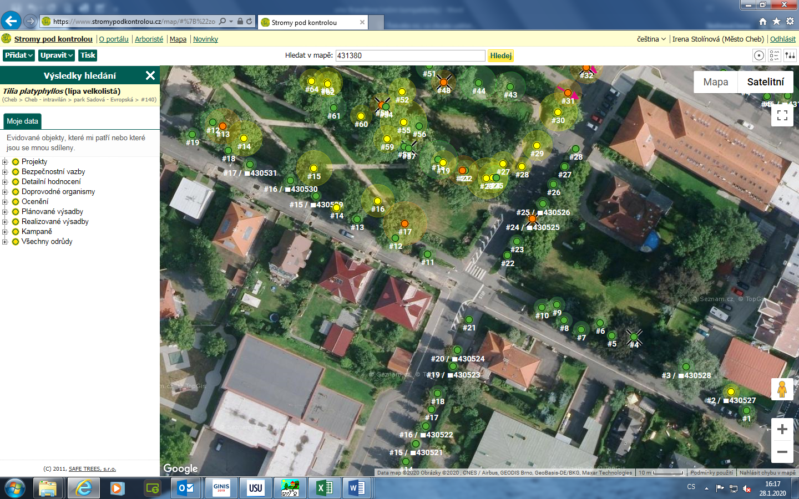

Č. stromu | Č. štítku | Činnost | Cena nabídková | Cena celkem vč. DPH
2 | 430527 | S-RTHL
3 | 430528 | S-RTHL
11 |  | S-RZ
12 |  | S-RTHL
13 |  | S-RTHL
14 |  | S-RTHL
15 | 430529 | S-RTHL
16 | 430530 | S-RTHL
17 | 430531 | S-RTHL
18 |  | S-RTHL
19 |  | S-RZ
Celkem

